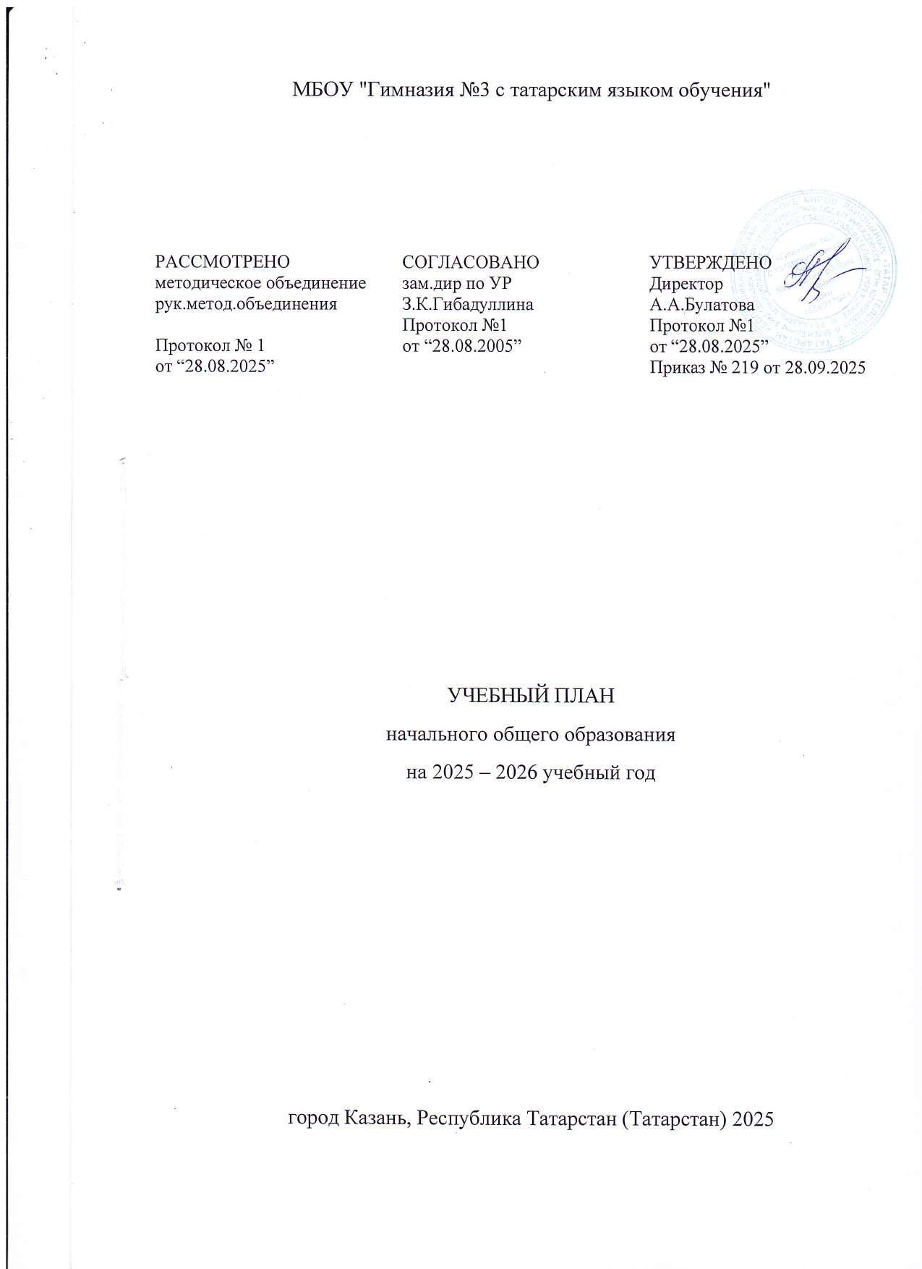
МБОУ "Гимназия №3 с татарским языком обучения"

РАССМОТРЕНО  методическое объединение  рук.метод.объединения  Протокол № 1  от “28.08.2025” | СОГЛАСОВАНО  зам.дир по УР  З.К.Гибадуллина  Протокол №1  от “28.08.2005” | УТВЕРЖДЕНО  Директор  А.А.Булатова  Протокол №1  от “28.08.2025”  Приказ № 219 от 28.09.2025

УЧЕБНЫЙ ПЛАН
начального общего образования
на 2025 – 2026 учебный год

город Казань, Республика Татарстан (Татарстан) 2025

ПОЯСНИТЕЛЬНАЯ ЗАПИСКА

Учебный план начального общего образования МБОУ "Гимназия №3 с татарским языком обучения" (далее - учебный план) для 1-4 классов, реализующих основную образовательную программу начального общего образования, соответствующую ФГОС НОО (приказ Министерства просвещения Российской Федерации от 31.05.2021 № 286 «Об утверждении федерального государственного образовательного стандарта начального общего образования»), фиксирует общий объём нагрузки, максимальный объём аудиторной нагрузки обучающихся, состав и структуру предметных областей, распределяет учебное время, отводимое на их освоение по классам и учебным предметам.
Учебный план составлен с учетом Приказа Минпросвещения России от 09.10.2024 N 704 "О внесении изменений в некоторые приказы Министерства просвещения Российской Федерации, касающиеся федеральных образовательных программ начального общего образования, основного общегообразования и среднего общего образования"(Зарегистрировано в Минюсте России 11.02.2025 N 81220).
Учебный план является частью образовательной программы МБОУ "Гимназия №3 с татарским языком обучения", разработанной в соответствии с ФГОС начального общего образования, с учетом Федеральной образовательной программой начального общего образования, и обеспечивает выполнение санитарно-эпидемиологических требований СП 2.4.3648-20 и гигиенических нормативов и требований СанПиН 1.2.3685-21.
Учебный год в МБОУ "Гимназия №3 с татарским языком обучения" начинается 01.09.2025 и заканчивается 26.05.2026.
Продолжительность учебного года в 1 классе - 33 учебные недели во 2-4 классах – 34 учебных недели.
Максимальный объем аудиторной нагрузки обучающихся в неделю составляет в 1 классе - 21 час, во 2 – 4 классах – 26 часов .
Образовательная недельная нагрузка распределяется равномерно в течение учебной недели, при этом объем максимально допустимой нагрузки в течение дня составляет:
- для обучающихся 1-х классов - не превышает 4 уроков и один раз в неделю -5 уроков.
- для обучающихся 2-4 классов - не более 5 уроков.
Распределение учебной нагрузки в течение недели строится таким образом, чтобы наибольший ее объем приходился на вторник и (или) среду. На эти дни в расписание уроков включаются предметы, соответствующие наивысшему баллу по шкале трудности либо со средним баллом и наименьшим баллом по шкале трудности, но в большем количестве, чем в остальные дни недели.
Изложение нового материала, контрольные работы проводятся на 2 - 4-х уроках в середине учебной недели. Продолжительность урока (академический час) составляет 45 минут, за исключением 1 класса.
Обучение в 1-м классе осуществляется с соблюдением следующих дополнительных требований:
- учебные занятия проводятся по 5-дневной учебной неделе и только в первую смену;
- использование «ступенчатого» режима обучения в первом полугодии (в сентябре, октябре - по 3 урока в день по 35 минут каждый, в ноябре-декабре - по 4 урока по 35 минут каждый; январь - май - по 4 урока по 40 минут каждый).
- Продолжительность выполнения домашних заданий составляет во 2-3 классах - 1,5 ч., в 4 классах - 2 ч.
С целью профилактики переутомления в календарном учебном графике предусматривается чередование периодов учебного времени, сессий и каникул. Продолжительность каникул в течение учебного года составляет не менее 30 календарных дней, летом — не менее 8 недель. Для первоклассников предусмотрены дополнительные недельные каникулы в середине третьей четверти.
Учебные занятия для учащихся 2-4 классов проводятся по 6-и дневной учебной неделе.
Учебный план состоит из двух частей — обязательной части и части, формируемой участниками образовательных отношений. Обязательная часть учебного плана определяет состав учебных предметов обязательных предметных областей.
Часть учебного плана, формируемая участниками образовательных отношений, обеспечивает реализацию индивидуальных потребностей обучающихся. Время, отводимое на данную часть учебного плана внутри максимально допустимой недельной нагрузки обучающихся, может быть использовано: на проведение учебных занятий, обеспечивающих различные интересы обучающихся
В МБОУ "Гимназия №3 с татарским языком обучения" языком обучения является татарский, русский язык.
По заявлению родителей (законных представителей) несовершеннолетних обучающихся осуществляется изучение родного языка и родной литературы из числа языков народов РФ.
При изучении предметной области «Основы религиозных культур и светской этики» выбор одного из учебных модулей осуществляются по заявлению родителей (законных представителей) несовершеннолетних обучающихся.
При изучении предметов иностранный (английский) язык, русский язык осуществляется деление учащихся на подгруппы.
Промежуточная аттестация – процедура, проводимая с целью оценки качества освоения обучающимися всего объема учебной дисциплины за учебный год (годовое оценивание).Промежуточная аттестация обучающихся осуществляется в соответствии с календарным учебным графиком.
Все предметы обязательной части и из части формируемой участниками образовательных отношений учебного плана оцениваются по четвертям.
Промежуточная аттестация проходит на последней учебной неделе учебногогода. Формы и порядок проведения промежуточной аттестации определяются «Положением о формах, периодичности и порядке
текущего контроля успеваемости и промежуточной аттестации обучающихся МБОУ "Гимназия №3 с татарским языком обучения".
Оценивание младших школьников в течение первого года обучения осуществляются в форме словесных качественных оценок на критериальной основе, в форме письменных заключений учителя, по итогам проверки самостоятельных работ.

УЧЕБНЫЙ ПЛАН

Предметная область | Учебный предмет/курс | Количество часов в неделю
Предметная область | Учебный предмет/курс | 1а | 1б | 2а | 2б | 3а | 3б | 4а | 4б | 4в
Обязательная часть
Русский язык и литературное чтение | Русский язык | 4 | 4 | 4 | 4 | 4 | 4 | 5 | 5 | 5
Русский язык и литературное чтение | Литературное чтение | 3 | 3 | 3 | 3 | 3 | 3 | 3 | 3 | 3
Родной язык и литературное чтение на родном языке | Родной(татарский) язык | 2 | 2 | 3 | 3 | 3 | 3 | 3 | 3 | 3
Родной язык и литературное чтение на родном языке | Литературное чтение на родном (татарском)языке | 1 | 1 | 1 | 1 | 1 | 1 | 1 | 1 | 1
Иностранный язык | Иностранный(английский) язык | 0 | 0 | 2 | 2 | 2 | 2 | 2 | 2 | 2
Математика и информатика | Математика | 4 | 4 | 4 | 4 | 4 | 4 | 4 | 4 | 4
Обществознание и естествознание ("окружающий мир") | Окружающий мир | 2 | 2 | 2 | 2 | 2 | 2 | 2 | 2 | 2
Основы религиозных культур и светской этики | Основы религиозных культур и светской этики | 0 | 0 | 0 | 0 | 0 | 0 | 1 | 1 | 1
Искусство | Изобразительное искусство | 0.5 | 0.5 | 1 | 1 | 1 | 1 | 1 | 1 | 1
Искусство | Музыка | 0.5 | 0.5 | 1 | 1 | 1 | 1 | 1 | 1 | 1
Технология | Труд (технология) | 1 | 1 | 1 | 1 | 1 | 1 | 1 | 1 | 1
Физическая культура | Физическая культура | 2 | 2 | 2 | 2 | 2 | 2 | 2 | 2 | 2
Итого |  | 20 | 20 | 24 | 24 | 24 | 24 | 26 | 26 | 26
Часть, формируемая участниками образовательных отношений
Наименование учебного курса
Математика |  | 0 | 0 | 1 | 1 | 1 | 1 | 0 | 0 | 0
Русский язык |  | 0 | 0 | 1 | 1 | 1 | 0 | 0 | 0 | 0
Итого |  | 0 | 0 | 2 | 2 | 2 | 1 | 0 | 0 | 0
ИТОГО недельная нагрузка |  | 20 | 20 | 26 | 26 | 26 | 25 | 26 | 26 | 26
Количество учебных недель |  | 33 | 33 | 34 | 34 | 34 | 34 | 34 | 34 | 34
Всего часов в год |  | 660 | 660 | 884 | 884 | 884 | 850 | 884 | 884 | 884

План внеурочной деятельности (недельный)
МБОУ "Гимназия №3 с татарским языком обучения"
Учебные курсы | Количество часов в неделю
Учебные курсы | 1а | 1б | 2а | 2б | 3а | 3б | 4а | 4б | 4в
Разговор о важном | 1 | 1 | 1 | 1 | 1 | 1 | 1 | 1 | 1
Орлята России | 1 | 1 | 1 | 1 | 1 | 1 | 1 | 1 | 1
"В мире профессий" | 0 | 0 | 1 | 1 | 1 | 1 | 1 | 1 | 1
Функциональная грамотность | 1 | 1 | 1 | 1 | 1 | 1 | 1 | 1 | 1
Быстрее.Выше.Сильнее | 1 | 1 | 1 | 1 | 1 | 1 | 1 | 1 | 1
Искусство ("Акварели") | 0.5 | 0.5 | 0 | 0 | 0 | 0 | 0 | 0 | 0
Искусство("Красивые ноты") | 0.5 | 0.5 | 0 | 0 | 0 | 0 | 0 | 0 | 0
ИТОГО недельная нагрузка | 5 | 5 | 5 | 5 | 5 | 5 | 5 | 5 | 5

